Университет ИТМО

Факультет программной инженерии и компьютерной техники

Лабораторная работа №4
по «Алгоритмам и структурам данных»
Базовые задачи

Выполнила:
Студентка группы P3215
Павличенко Софья Алексеевна

Преподаватели:
Косяков М.С.
Тараканов Д.С.

Санкт-Петербург
2025
Задача M «Цивилизация»
Код:
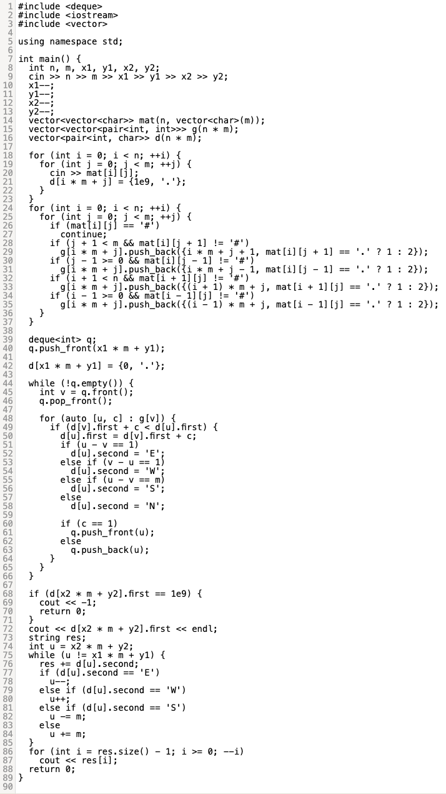

Пояснение к примененному алгоритму:
Алгоритм использует модифицированный 0-1 BFS для поиска кратчайшего пути с разными весами перехода (1 — поле, 2 — лес). Клетки представляют вершины графа, соседние проходимые клетки — рёбра с весами. Более дешёвые переходы добавляются в начало очереди, дорогие — в конец, что позволяет эффективно обновлять минимальное расстояние. Восстановление пути производится по направлению, сохранённому при обновлении.
Время — O(NM), так как каждая клетка обрабатывается не более двух раз.
Память — O(NM), на хранение карты, графа и расстояний.

Задача O «Долой списывание!»
Код:
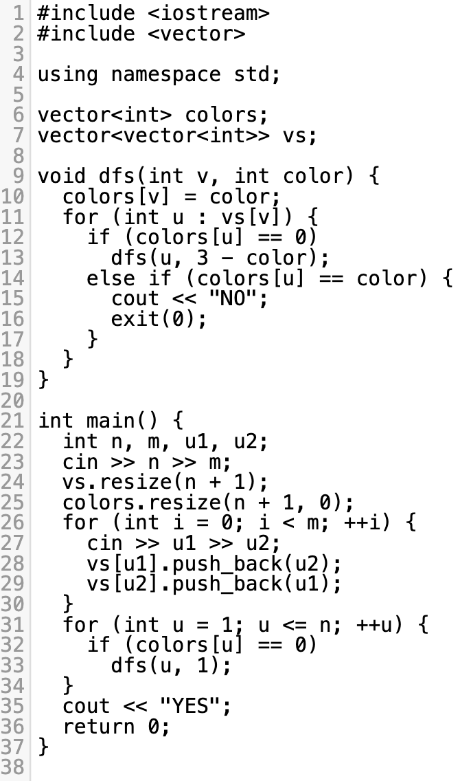

Пояснение к примененному алгоритму:
Алгоритм проверяет, двудолен ли граф: можно ли раскрасить вершины в два цвета так, чтобы смежные имели разные цвета. Для этого используется DFS с покраской. Если во время обхода встречаются две вершины одного цвета, выводится «NO». Иначе, после обхода всех компонент — «YES».
Время — O(N + M), так как каждая вершина и ребро посещается один раз.
Память — O(N + M), на хранение графа и цветов.

Задача P «Авиаперелёты»
Код:
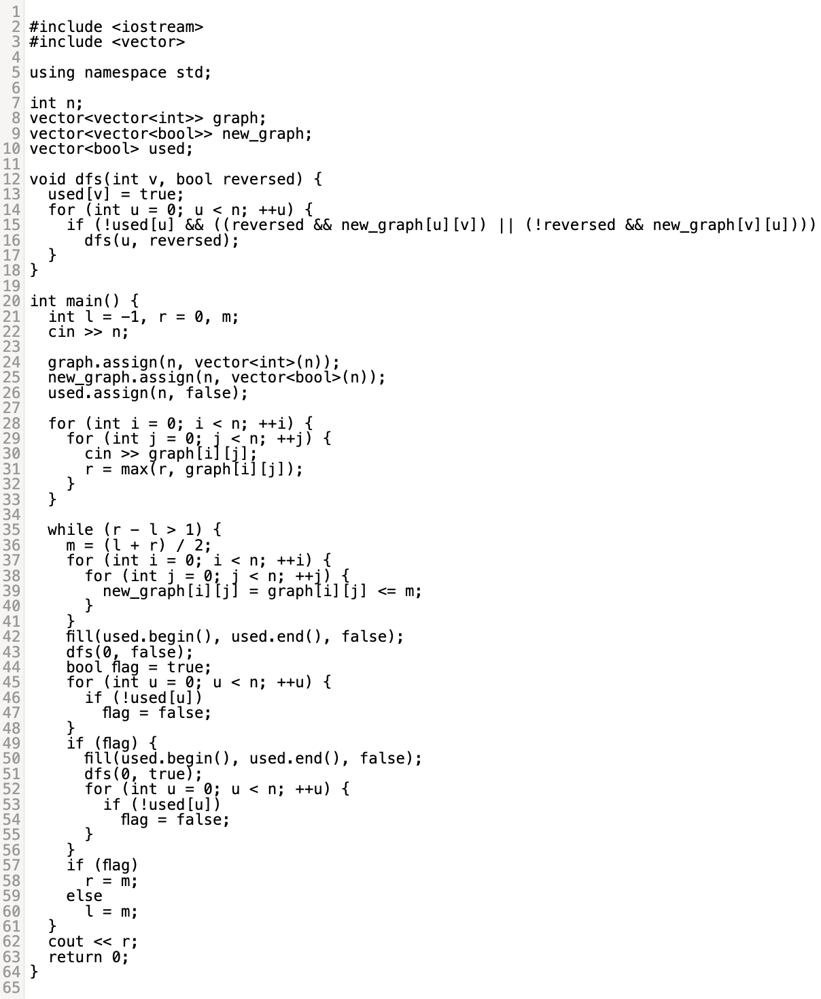

Пояснение к примененному алгоритму:
Алгоритм использует бинарный поиск по ответу: минимальному баку, при котором граф становится сильно связным (из любого города можно добраться в любой). На каждой итерации строится вспомогательный граф с рёбрами ≤ текущего значения, и проверяется сильная связность с помощью двух DFS — прямого и обратного.
Время — O(N² log C), где C — максимальное значение в матрице.
Память — O(N²), для хранения графов и посещённых вершин.

